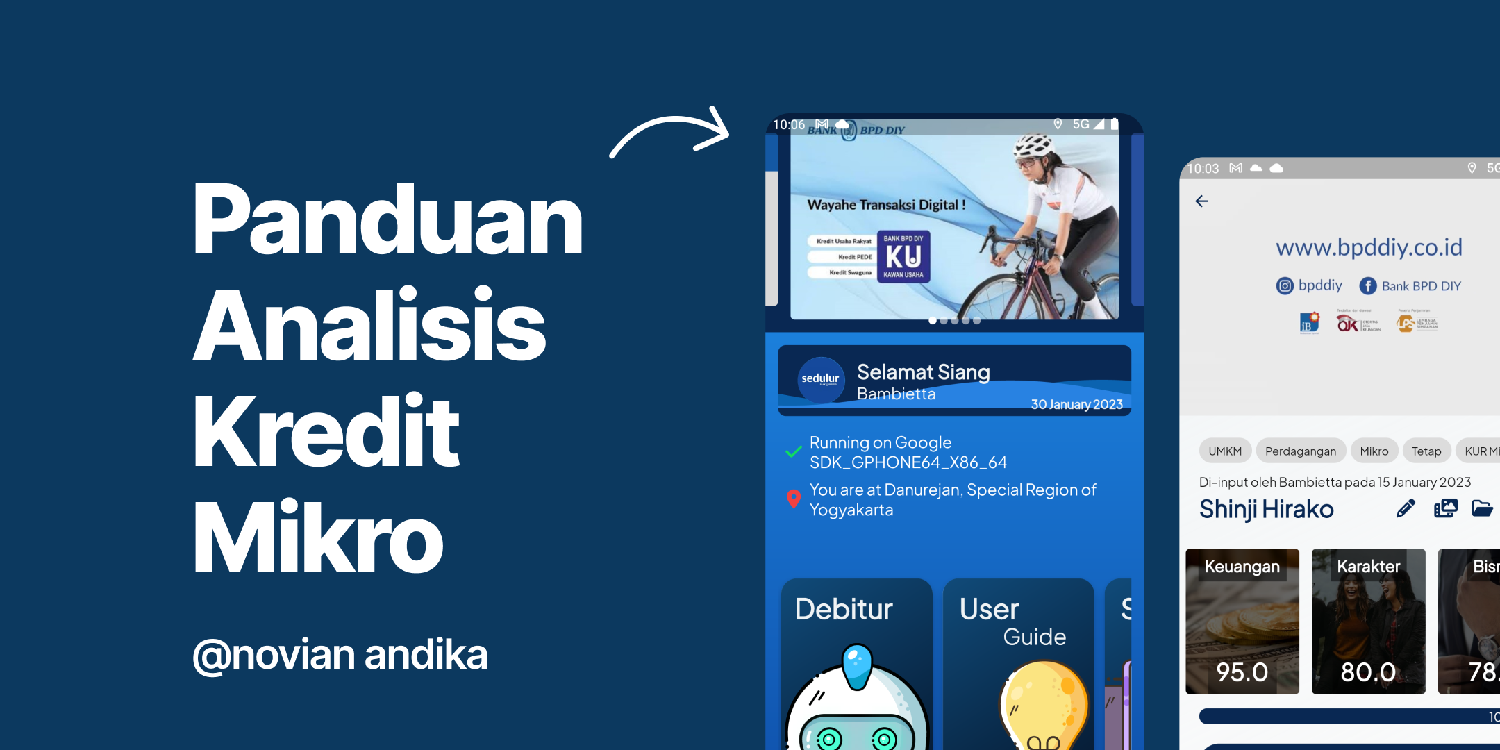 **PANDUAN PENGGUNAAN ANALISIS KREDIT MIKRO**

**Novian Andika**

**© 2023**

DAFTAR ISI

BAB I PENDAHULUAN 4

I.1. Mengenal Analisis Kredit Mikro 4

I.2. Analisis Kredit Mikro Dasar 5

➢ Instalasi Analisis Kredit Mikro (Mobile Apps) 5

➢ Memastikan Device Lolos *Minimum Requirement* 5

➢ Menginstall Analisis Kredit Mikro di Google Play Store 6

➢ Mengakses Analisis Kredit Mikro (Dashboard Admin) 7

BAB II SISTEM APLIKASI 8

II.1. Hak Akses (*Role-Based Access Control*) 8

BAB III ROLE ANALIS 9

III.1. Isi Dasar Teori 9

III.2. Login dan Dashboard Analis 9

➢ Login ke dalam Aplikasi Sebagai Analis 9

➢ Home Analis 11

➢ Quick Search Debitur 12

➢ Riwayat Input dan Pengajuan 14

➢ Profile 15

➢ Setting 16

III.3. Penginputan Debitur Baru 17

➢ Lakukan Pencarian pada *Quick Search* 17

➢ Menambahkan Debitur 17

III.4. Pengisian Data Debitur 18

➢ Mengakses Detail Debitur 18

➢ Detail Debitur 19

➢ Keuangan 20

➢ Karakter 29

➢ Bisnis 30

➢ Jenis Usaha 32

➢ Agunan 33

➢ Lain Lain 40

III.5. Unggah Foto dan Berkas Debitur 43

➢ Unggah Foto 43

➢ Unggah Berkas Dokumen 45

III.6. Kirim Pengajuan ke Reviewer 47

BAB IV ROLE REVIEWER 51

IV.1. Isi Dasar Teori 51

IV.2. Login dan Dashboard Reviewer 51

➢ Login ke dalam Aplikasi Sebagai Reviewer 51

➢ Home Reviewer 53

IV.3. Menilai Pengajuan 55

➢ Mengakses Pengajuan 55

➢ Review Pengajuan 55

BAB V ROLE PEMUTUS 62

V.1. Isi Dasar Teori 62

V.2. Login dan Dashboard Pemutus 62

➢ Login ke dalam Aplikasi Sebagai Reviewer 62

➢ Home Pemutus 63

V.3. Memutus Pengajuan 65

➢ Mengakses Pengajuan 65

➢ Review Pengajuan 66

# PENDAHULUAN

## Mengenal Analisis Kredit Mikro

Analisis kredit mikro merupakan proses evaluasi risiko kredit pada perusahaan atau individu yang mengajukan pinjaman dengan jumlah yang relatif kecil. Proses ini dilakukan untuk menentukan apakah perusahaan atau individu tersebut layak untuk mendapatkan pinjaman atau tidak.

Aplikasi analisis kredit mikro adalah aplikasi yang digunakan untuk mendukung proses analisis kredit mikro. Fitur-fitur yang ada di aplikasi ini antara lain: penginputan data debitur, verifikasi data yang diinputkan, analisis risiko kredit, pengajuan pinjaman, dan cetak laporan. Selain itu, aplikasi ini juga dilengkapi dengan fitur authentikasi dan autorisasi untuk membatasi akses terhadap data dan fitur sesuai dengan peran masing-masing user. Fitur lain yang dapat dijumpai pada aplikasi ini adalah *push notification*, integrasi dengan media penyimpanan file dan laporan yang dapat dikostumisasi.

Aplikasi analisis kredit mikro ini juga dilengkapi dengan fitur *Role Based Access Control (RBAC)* yang memungkinkan admin untuk mengelola hak akses user sesuai dengan role yang ditentukan. Fitur ini sangat penting untuk menjamin keamanan dan privasi data yang diinputkan oleh user. Selain itu, aplikasi ini juga memiliki fitur *Push Notification* yang digunakan untuk mengirim notifikasi kepada user yang berkaitan dengan pengajuan kredit yang diajukan. Fitur ini sangat membantu dalam meningkatkan efisiensi dan efektivitas proses analisis kredit.

Secara keseluruhan, aplikasi analisis kredit mikro ini memiliki fitur yang sangat berguna dan kompleks untuk membantu proses analisis kredit mikro yang dilakukan oleh bank BPD DIY. Fitur yang ditawarkan seperti input data debitur, upload berkas dan foto, analisis data dan perhitungan CRR, sistem pengajuan dan proses approval, hingga fitur laporan dan analitik akan mempermudah dan meningkatkan efisiensi proses analisis kredit mikro yang dilakukan oleh bank.

## Analisis Kredit Mikro Dasar

### Instalasi Analisis Kredit Mikro (Mobile Apps)

Proses instalasi Aplikasi Analisis Kredit Mikro sangatlah mudah. Langkah‐langkah berikut ini memperlihatkan proses instalasi perangkat lunak Analisis Kredit Mikro ke dalam smartphone Android.

### Memastikan Device Lolos *Minimum Requirement*

Aplikasi mobile Analisa Kredit Mikro memiliki beberapa minimal sistem requirement yang harus dipenuhi agar dapat dijalankan dengan baik pada perangkat android. Beberapa diantaranya adalah minimal versi sistem operasi android yang didukung, kapasitas memori yang dibutuhkan, serta spesifikasi hardware lainnya seperti prosesor dan GPU. Pengguna harus memastikan bahwa perangkat yang digunakan memenuhi minimal sistem requirement tersebut agar dapat menjalankan aplikasi dengan lancar dan tanpa kendala.

Berikut adalah sistem minimal dan sistem yang direkomendasikan oleh developer:

|  |  |  |
| --- | --- | --- |
| **Komponen** | **Minimum** | **Rekomendasi** |
| OS | Android 6 | Android 10+ |
| RAM | 4 GB | 32 GB |
| Storage | 20MB | 100MB *Free Space* |

### Menginstall Analisis Kredit Mikro di Google Play Store

* 1. Pastikan sudah login dan terdaftar dengan akun Google anda.
  2. Pastikan juga perangkat memenuhi *minimum requirements*
  3. Jalankan aplikasi Play Store di perangkat anda
  4. Pada kolom pencarian cari “*Analisis Kredit Mikro*”

* 1. Pilih dan Install aplikasi Analisis Kredit Mikro

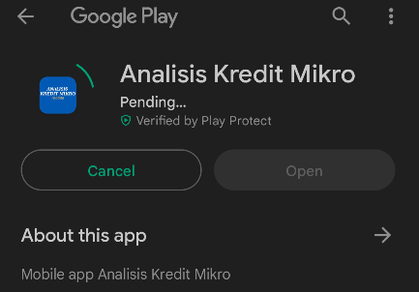

* 1. Tunggu sampai proses pengunduhan selesai, jika sudah selesai anda bisa membuka app dan langsung login ke akun anda.

Proses instalasi Aplikasi Analisis Kredit Mikro di platform mobile sudah selesai. Aplikasi siap digunakan.

### Mengakses Analisis Kredit Mikro (Dashboard Admin)

Untuk mengakses Dashboard Admin cukup ketikkan link ini di web browser anda <https://s.id/akm-das>. Kemudian anda akan disambut form login Dashboard Admin Analisis Kredit Mikro.

Login dengan akun yang sudah diberikan untuk mengakses Dashboard Admin dan siap untuk memanage user.

# SISTEM APLIKASI

## Hak Akses (*Role-Based Access Control*)

Aplikasi analisis kredit mikro menggunakan sistem role-based access control (RBAC) untuk mengatur hak akses user. Terdapat 4 macam role yang diterapkan dalam aplikasi ini, yaitu Analis, Reviewer, Pemutus, dan Admin.

* **Analis** bertugas untuk menginput data debitur dan melampirkan dokumen pendukung seperti foto-foto agunan dan berkas-berkas yang terkait dengan debitur. Analis juga harus menuliskan analisis yang mendalam mengenai kondisi debitur sebelum mengajukannya untuk ditinjau oleh Reviewer.
* **Reviewer** bertugas untuk meninjau data yang diajukan oleh Analis dan memberikan feedback atau rekomendasi yang diperlukan. Reviewer juga harus menambahkan bahasan kritis mengenai analisis debitur sebelum mengajukannya ke Pemutus.
* **Pemutus** bertugas untuk memutuskan apakah debitur layak untuk diajukan atau tidak. Pemutus harus menganalisis data yang diterima dari Reviewer dan memberikan keputusan yang obyektif dan beralasan. Pemutus juga harus menambahkan bahasan mengenai keputusannya.
* **Admin** bertugas untuk mengelola user dan hak akses user. Admin harus mengatur hak akses user sesuai dengan role yang ditentukan dan mengawasi aktivitas dari user dalam aplikasi.

Pada bab berikutnya, akan dijelaskan hak akses dan cara mengoperasikan hak aksesnya satu per satu.

# ROLE ANALIS

## Isi Dasar Teori

Analis merupakan salah satu role dalam aplikasi analisis kredit mikro yang bertugas untuk menginput data debitur dan melampirkan foto-foto agunan serta berkas-berkas yang terkait dengan debitur tersebut. Tugas analis juga meliputi penulisan tambahan bahasan yang diperlukan untuk melengkapi data debitur. Analis memiliki hak akses untuk menambah, mengedit, dan menghapus data debitur yang diinputkan serta dapat mengajukan data debitur ke reviewer untuk ditinjau Kembali. Analis tidak memiliki hak akses untuk mengubah status data debitur yang sudah diajukan ke reviewer atau diajukan ke pemutus.

## Login dan Dashboard Analis

### Login ke dalam Aplikasi Sebagai Analis

* 1. Pastikan sudah mendaftarkan dan memiliki akun Analisis Kredit Mikro, ini bisa didapatkan dengan cara meminta ke Admin
  2. Buka aplikasi yang sudah di unduh dan install tadi melalui *app drawer* anda

* 1. Login dengan akun Analis anda isikan email beserta password kemudian klik tombol login dibawah untuk melakukan proses authentikasi

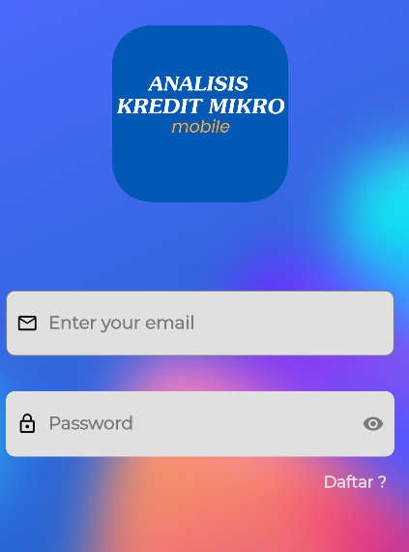

* 1. Jika email dan password benar maka otomatis akan terarahkan ke dashboard dan Analis dapat memulai untuk menginputkan debitur baru atau mengecek status Pengajuan dan lain lain, *the possibility is endless.*
  2. Di dalam Dashboard ada banyak fitur yang mampu memudahkan Analis untuk menganalisa debitur.

### Home Analis

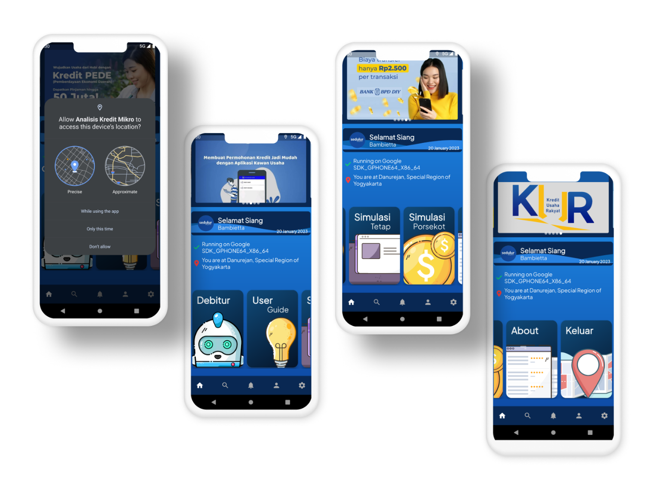

Pada saat pertama kali masuk dashboard, Anda akan ditampilkan notifikasi permintaan akses lokasi. Dengan menerima akses lokasi tersebut, aplikasi dapat mengakses lokasi Anda secara real-time dan memberikan fitur-fitur yang lebih relevan dan bermanfaat untuk Anda.

Di dalam *home dasboard* analis ada beberapa section berikut akan dijelaskan apa fungsinya.

1. Username dan Greeting Card



1. Model Device yang digunakan

1. Lokasi device saat ini



1. Debitur digunakan untuk menambahkan debitur baru atau mencari debitur yang sudah diinputkan
2. User Guide petunjuk menggunakan aplikasi
3. Simulasi Tetap untuk melakukan simulasi angsuran tetap secara cepat
4. Simulasi Porsekot untuk melakukan simulasi angsuran porsekot
5. About lihat lebih detail tentang aplikasi Analisis Kredit Mikro
6. Keluar

### Quick Search Debitur

Fitur quick search dapat digunakan untuk mencari debitur yang ada dalam database dengan cepat dan mudah. Analis hanya perlu memasukkan nomor identitas debitur (NIK) pada kolom pencarian, dan aplikasi akan secara otomatis mengecek apakah debitur tersebut sudah terdaftar dalam database atau belum. Jika debitur tersebut sudah terdaftar, analis dapat melihat detail informasi debitur tersebut seperti data keuangan, karakter, jenis usaha, agunan, dan bisnis. Namun jika debitur tersebut belum terdaftar, analis dapat menambahkan data debitur tersebut dengan mengisi form yang tersedia di dalam aplikasi. Fitur ini sangat berguna untuk analis dalam mengelola data debitur dan mempermudah proses analisis kredit mikro.

Fitur quick search pada aplikasi Analisis Kredit Mikro dapat diakses dengan sangat mudah dengan memilih icon pencarian yang terdapat di bottom bar. Dengan menggunakan fitur ini, user dapat dengan cepat dan efisien mencari debitur yang ada di dalam database.

### Riwayat Input dan Pengajuan

Fitur Riwayat Input dan Pengajuan merupakan sebuah fitur yang dapat digunakan untuk melihat histori input dan pengajuan debitur yang dilakukan oleh analis. Fitur ini dapat diakses dengan memilih ikon "History" di bottom bar.

Melalui fitur ini, analis dapat melihat laporan real-time dari semua aktivitas input dan pengajuan yang telah dilakukan, termasuk tanggal, waktu, dan status Pengajuan sehingga dapat meningkatkan efektifitas dalam proses analisis kredit mikro.

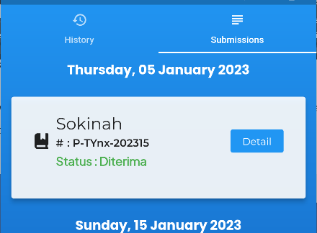

### Profile

Menu Profile merupakan fitur penting yang menyediakan akses ke informasi personal pengguna. Melalui menu ini, pengguna dapat melakukan update pada data pribadi seperti nama, email. Selain itu, fitur ini juga menyediakan akses ke informasi akun seperti hak akses dan riwayat aktivitas.



Fitur ini dapat diakses dengan mudah melalui icon profil yang terdapat pada bottom bar. Melalui menu ini, pengguna dapat mengakses dan mengelola informasi personal dengan cepat dan efisien, sehingga dapat meningkatkan efektivitas dalam menjalankan tugas sebagai analis kredit mikro.

### Setting

## Penginputan Debitur Baru

### Lakukan Pencarian pada *Quick Search*

* 1. Masukkan Nomor Induk Kependudukan untuk mengetahui ada data apa tidak dalam *database*.
  2. Pastikan Nomor Induk Kependudukan belum ada di database

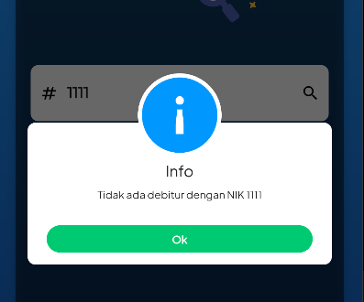

### Menambahkan Debitur

1. Akses “Add” pada menu debitur dengan cara pergi ke.
2. Home -> Debitur -> “Add”

1. Kemudian isikan detail tentang debitur tersebut
2. Setelah semuanya diisi gunakan tombol “Simpan” untuk menyimpan ke dalam database

## Pengisian Data Debitur

### Mengakses Detail Debitur

* 1. Untuk melakukan pengisian data debitur bisa melalui 2 cara yaitu dengan menggunakan tombol search pada menu debitur atau pada tab notifikasi history di dashboard home, untuk memudahkan penjelasn untuk contoh ini digunakan tombol search karena memiliki fitur lebih lengkap.



* 1. Pada halaman search pilih debitur yang sudah ditambahkan tadi lalu pilih tombol detail untuk melanjutkan

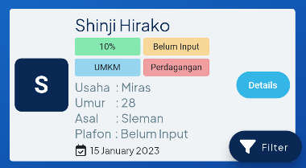

### Detail Debitur

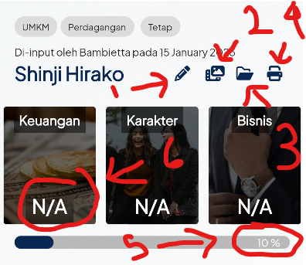

Setelah tombol Details di tekan maka akan tampil dashboard detail debitur disini ada beragam tombol dan user interface dengan fungsi yang berbeda beda, untuk lebih detailnya akan dijabarkan satu satu pada *list* dibawah ini:

1. **Tombol Edit** digunakan untuk menyunting data personal debitur yang telah diinputkan sebelumnya atau ingin mengganti umur / jenis usaha juga bisa disini.
2. **Upload Foto** pada tombol ini bisa untuk menggungah berbagai macam foto terkati dengan debitur ini
3. **Upload Dokumen** pada tombol ini bisa untuk menggungah dokumen PDF terkait dengan debitur ini
4. **Printing Centre** digunakan untuk mencetak berkas yang sudah diinput semua dikumpulkan disini
5. **Progress** penyelesaian penginputan
6. **CRR Indicator**

Selain 6 menu itu ada beberapa menu untuk penginputan dibawah seperti Keuangan, Karakter, Bisnis, Jenis Usaha, dan Agunan.

### Keuangan

Keuangan terbagi kedalam 4 bagian yang dimana untuk pengisian harus berurutan, Berikut adalah bagian dari Input Keuangan

1. **Keterangan Neraca**
   1. Pergi ke section Keuangan dan buka Keterangan Neraca, kalau belum pernah menginput aka ada tombol “Input”

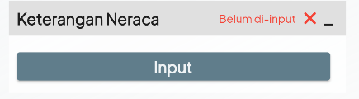

* 1. Tekan tombol Input untuk memulai proses penginputan Keterangan Neraca
  2. Jika sudah didalam screen Keterangan Neraca, kemudian pilih tanggal penginputan

* 1. Masukkan nilai nilai jangan lupa pencet tombol “Hitung” untuk mentotal penjumlahan
  2. Jika semuanya sudah terinput kemudian klik tombol “Simpan” yang berada di paling bawah halaman.
  3. Jika sudah progress akan bertambah sebanyak 10% dan tombol indicator berubah menjadi “Lihat” dan “Edit.”

1. **Laporan Keuangan**
2. Setelah selesai menginput Keterangan Neraca maka tab Laporan Keuangan akan terbuka

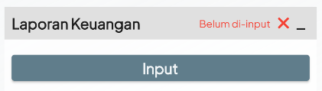

1. Jika sudah masuk ke dalam halaman Laporan Keuangan, scroll kebawah untuk menghitung perkiraan Neraca yang tadi sudah diinputkan

1. Jika sudah dihitung makan akan muncul Jumlah Aktiva dan Jumlah Pasiva yang sudah *auto-balance*
2. Kemudian scroll kebawah lagi ke section Perkiraan Laba Rugi, inputkan nilai omzet penjualan rata rata beserta dengan persen hpp nya untuk menghitung laba kotor

1. Lanjut isi biaya yang diperlukan yang meliputi Biaya Tenaga Kerja, Biaya Operasional, dan Biaya Lainnya

1. Maka akan ditemukan hasil Perkiraan Pajak, Laba setelah pajak, Laba Sebelum Pajak (EBIT) dan Total Biaya
2. Lalu masukkan Biaya hidup rata-rata per bulan untuk mendapatkan sisa penghasilan bersih per bulan, jangan lupa di “Hitung”.

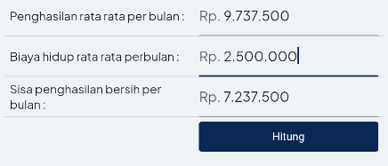

1. Jika nilai sudah semua terisi pastikan semua terisi, kemudian klik “Simpan” untuk menyimpan laporan keuangan

1. Jika sudah progress akan bertambah sebanyak 10% dan tombol indicator berubah menjadi “Lihat” dan “Edit.”

1. **Input Keuangan**
2. Setelah selesai dengan Laporan Keuangan saatnya lanjut mengisi Input Keuangan
3. Input Keuangan berisikan Plafond (kredit yang diajukan), Trade Cycle, jangka waktu peminjaman, bunga peminjaman, tujuan penggunaan, dan asumsi keuangan
4. Untuk memulai menginputkan Input Keuangan arahkan ke tab Input Keuangan dan klik tombol input (jika belum pernah menginputkan)

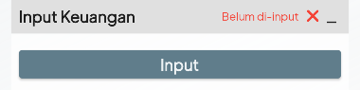

1. Isikan parameter dengan nilai yang sesuai dengan debitur, jika sudah terisi tekan “Hitung Angsuran Tetap” untuk mendapatkan jumlah angsuran perbulannya

1. Geser ke kiri untuk melanjutkan tahapan penginputan untuk masuk ke section Asumsi Keuangan
2. Di dalam Asumsi Keuangan kolom Keuangan Kini sudah terisi otomatis dengan inputan Laporan Keuangan yang sebelumnya sudah diinputkan
3. Tugas anda pada section ini hanya menekan tombol Hitung Asumsi yang terletak pada bagian bawah halaman Asumsi Keuangan
4. Maka nilai asumsi akan terhitung secara otomatis

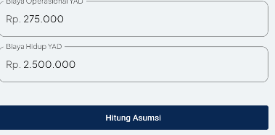

1. Geser ke kiri lagi untuk melanjutkan ke tab *Interest*
2. Disini anda hanya akan mengisikan nilai Trade Cycle Saja

1. Pastikan dan Checklist semua kolom sudah terisi, jika sudah klik tombol Submit untuk menyimpan Input Keuangan



1. Jika berhasil maka Input Keuangan akan berubah dan progress bertambah sebanyak 10%

1. **Analisa Keuangan**
2. Lanjut pada stage terakhir yaitu Analisa Keuangan, jika ketiga stage sebelumnya sudah diisi maka Analisa Keuangan akan terbuka
3. Untuk mengakses Analisa Keuangan buka tab Analisa Keuangan dan klik Input

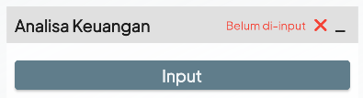

1. Jika sudah di klik maka akan muncul halaman Analisis Keuangan, Analisis Keuangan terbagi menjadi 5 sub section yaitu:
   * + Data Keuangan
     + Angsuran
     + Asumsi Keuangan
     + Analisa Ratio
     + Summary
2. Pada tab Data Keuangan beberapa kolom sudah terisi secara otomatis berdasarkan inputan sebelumnya, Tugas anda hanya tinggal menekan tombol “Hitung Total Aset” untuk mengetahui total asset debitur secara keseluruhan
3. Pada tab Angsuran, juga sama tinggal tekan tombol Hitung Total Angsuran untuk menjumlahkan Total Angsuran



1. Lanjut ke tab Asumsi Keuangan disini ada 3 tombol yang harus di tekan yaitu Get Percent yang fungsinya untuk menghitung persentase Asumsi Keuangan dan Hitung Laba Usaha yang terdiri dari Hitung Total Laba dan Hitung Persentase Laba

1. Jika sudah lanjut ke tab Analisa Ratio di section ini banyak tombol yang harus di tekan satu persatu untuk mengetahui hasil Analisa Keuangan, ada Hitung Ratio Profit, Hitung Roe, Hitung Roa, Hitung Der, Hitung Dsc.

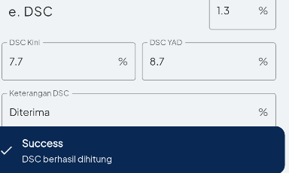

1. Lanjut ke tab Summary disini berisi rangkuman nilai yang sudah diisi tadi
2. Pencet hitung semua untuk mengetahui hasil

1. Untuk memverikasi plafond lebih dari pinjaman maksimal atau tidaknya pilih verifikasi kredit

1. Untuk melihat hasil CRR klik button lihat hasil, pastikan juga semua field sebelumnya sudah terisi



1. Nantinya akan diketahui nilai CRR Keuangan debitur tersebut

1. Tekan tombol simpan untuk menyimpan CRR Keuangan debitur

Jika sukses maka modul Keuangan sudah selesai hasilnya dapat dilihat dalam Printing Centre atau pada Detail Debitur

### Karakter

Untuk pengisian modul Karakter tidak sebanyak modul Keuangan jadi tidak diberikan section khusus seperti diatas

* 1. Untuk mengakses modul Karakter pergi ke section Karakter yang tepat berada di bawah section Keuangan, kemudian buka Analisa Karakter dengan menekan tombol Input

* 1. Setelah masuk ke halaman Analisis Karakter, beberapa value ada yang sudah terisi secara otomatis seperti Umur, Pendidikan dan Lamanya Berusaha. Ini diambil dari saat penginputan awal debitur dan di link ke sini.
  2. Untuk melakukan penilaian Karakter tinggal di slide sesuai dengan nilai Karakter tersebut

* 1. Untuk Deskripsi Karakter bisa digunakan tombol generate untuk mengenerate otomatis Deskripsi dari inputan yang sudah diisi.

* 1. Kemudian untuk melihat hasil dan CRR Karakter debitur gunakan tombol Lihat Hasil pastikan dulu nilai diatas terisi dan tidak 0
  2. Didapatkan lah CRR Karakter dari hasil penginputan tadi

* 1. Klik tombol Simpan untuk menyimpan CRR Karakter debitur
  2. Sampai disini modul Karakter sudah selesai dan sudah didapatkan CRR Karakter

### Bisnis

Sama seperti Karakter Bisnis tidak memiliki subsection dan langsung bisa menilai Bisnis debitur

* 1. Untuk mengakses modul Bisnis pergi ke section Bisnis yang tepat berada di bawah section Karakter, kemudian buka Analisa Bisnis dengan menekan tombol Input
  2. Setelah masuk ke halaman Analisa Bisnis ada beberapa isian parameter yang harus diisi seperti Omzet Perbulan dan lainnya, Silahkan isi seperti yang debitur bilang

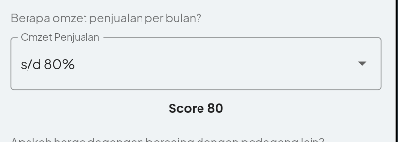

* 1. Pada kolom deskripsi bisnis bisa digunakan Generate Deskripsi untuk mengisi deskripsi secara otomatis, pastikan kolom yang atas sudah terisi semua untuk menggunakan fitur ini.

* 1. Jika sudah terisi semua bisa dilihat CRR Bisnis dengan tombol Lihat Hasil

* 1. Untuk menyipan CRR Bisnis debitur tekan simpan dan modul Bisnis sudah selesai.

### Jenis Usaha

Jenis usaha lebih simple dari 3 modul diatas, anda hanya menekan satu tombol untuk mendapatkan CRR Jenis Usaha

* 1. Untuk mengakses modul Jenis Usaha pergi ke section Jenis Usaha yang tepat berada di bawah section Bisnis, kemudian buka Analisa Jenis Usaha dengan menekan tombol Input

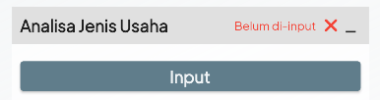

* 1. Didalam halaman Analisa Usaha value sudah diinput otomatis ini didapatkan saat penginputan debitur awal

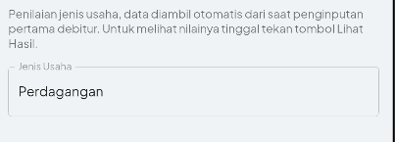

* 1. Untuk melihat CRR Jenis Usaha tekan tombol Lihat Hasil

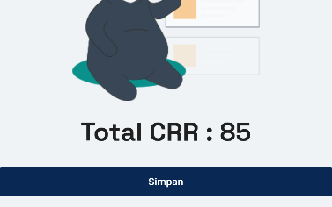

* 1. Klik Simpan untuk menyimpan CRR Jenis Usaha
  2. Module Jenis Usaha sudah diselesaikan, dan siap untuk ke modul terakhir yaitu Agunan.

### Agunan

Untuk Modul Agunan dibagi menjadi 3 bagian untuk memudahkan penginputan, yaitu:

1. **Pilih Jenis Agunan**

Pilih Jenis Agunan digunakan untuk memilih tipe agunan yang debitur inginkan, untuk plafond dibawah atau sama dengan 100 juta agunan yang tersedia hanya Agunan Lainnya, namun jika diatas 100 juta ada berbagai macam Agunan yang terbuka seperti Agunan Tanah, Agunan Kendaraan dan sebagainya, pada guide dibawah ini akan dijelaskan untuk menambahkan jenis agunan

* 1. Pergi ke section agunan kemudian buka Pilih Jenis Agunan dan tekan tombol input untuk memulai proses penambahan jenis agunan

* 1. Kemudian ceklis salah satu agunan yang diinginkan, berhubung untuk contoh ini agunan dibawah 100 juta maka yang akan tersedia hanya ada Agunan Lainnya

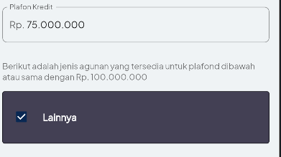

* 1. Lalu klik tombol simpan dan tunggu sampai tombol berubah bewarna hijau

* 1. Ketika tombol sudah hijau, maka agunan telah terpilih dan sudah tersimpan ke dalam database

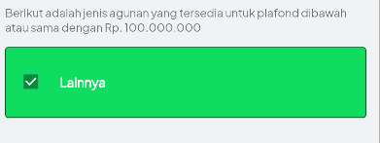

1. **Isian Form Agunan**

Isian Form Agunan meliputi form jenis agunan sesuai yang dipilih sebelumnya, Isian Form Agunan meliputi:

1. **Agunan Tanah**

Agunan Tanah akan terbuka jika dipilih pada section Pilih Jenis Agunan dan plafond diatas 100 juta

* + - Untuk mengakses Agunan Tanah klik tombol Agunan Tanah



* + - Agunan Tanah bisa memuat dan ditambahkan banyak agunan untuk menambahkan Agunan Tanah arahkan ke pojok kanan atas layar ada tanda “Plus” untuk membuka form penambahan Agunan Tanah

* + - Isi sesuai dengan Agunan Tanah debitur
    - Untuk mengetahui nilai liquidasi masukkan nilai pasar dan persentase

* + - Untuk mengakses lokasi Agunan bisa menggunakan GPS yang sudah diaktifkan tadi dan menggunakan *map picker* pada kolom lokasi agunan

* + - Dengan menekan tombol Cari di Maps maka akan muncul *bottom sheet* map.

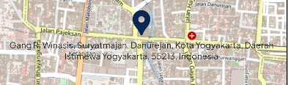

* + - Secara otomatis map sudah mendeteksi lokasi terkini, jika belum maka bisa di cari di kolom search

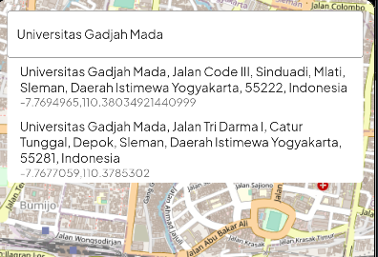

* + - Untuk Deskripsi bisa menggunakan Generate Deskripsi untuk mengenerate Deskripsi secara otomatis.



* + - Klik tombol Simpan untuk menyimpan Agunan Tanah



* + - Jika sukses Agunan Tanah akan muncul dalam list Agunan Tanah

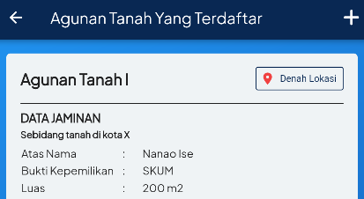

* + - Untuk mengedit / menghapus bisa geser card nya ke arah kiri untuk memunculkan tombol edit dan hapus

* + - Untuk melihat lokasi debitur dan melihat langsung di aplikasi Google Maps untuk keperluan tracking lokasi bisa tekan tombol denah Lokasi.

* + - Klik tombol pin map untuk memunculkan overlay latitude dan longtitude

* + - Klik Open in Maps untuk mengarahkan ke Google Maps
    - Lokasi Agunan otomatis terdeteksi berkat longtitude dan latitude

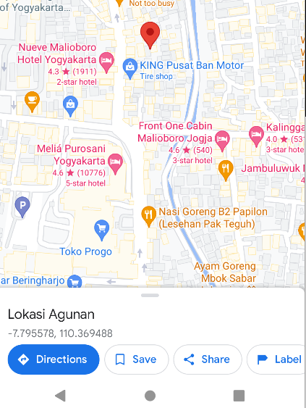

1. **Agunan Tanah dan Bangunan**

Cara mengisi Agunan Tanah dan Bangunan sama seperti Agunan Tanah

1. **Agunan Kendaraan**

Cara mengisi Agunan Kendaraan cara sama seperti Agunan Tanah

1. **Agunan Peralatan**

Cara mengisi Agunan Peralatan sama seperti Agunan Tanah

1. **Agunan Cash Collateral**

Cara mengisi Agunan Cash sama seperti Agunan Tanah

1. **Agunan Los / Kios Pasar**

Cara mengisi Agunan Los / Kios Pasar sama seperti Agunan Tanah

1. **Agunan Lainnya**
2. **Analisa Agunan**

Setelah mengisi form jenis agunannya sekarang saatnya untuk mengeanalisis dan mengetahui CRR Agunan dengan Analisa Agunan

1. Untuk mengakses Analisa Agunan, buka *dropdown* Analisa Agunan dan tekan tombol input untuk memulai

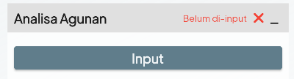

1. Baca ketentuan Analisa Agunan dan checklist *agreement* untuk melanjutkan

1. Tekan tombol Mulai Hitung untuk memulai proses Analisa Agunan



1. Tunggu proses hitung dan pengambilan data sekitar 7 detik kemudian setelah nilai terambil pilih tombol Hitung untuk menambahkan semua agunan tersebut

1. Kemudian pilih Analisa

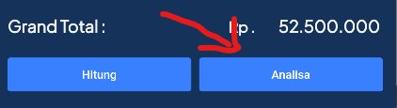

1. Akan muncul screen hasil Analisa Agunan, kemudian klik Hitung untuk mengetahui CRR Agunan debitur

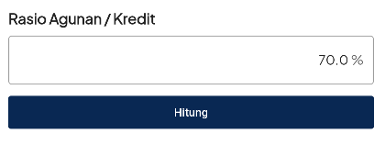

1. Untuk menyipan CRR Agunan debitur klik simpan

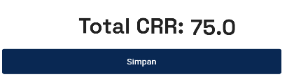

### Lain Lain

Setelah menyelesaikan 5 modul utama diatas, modul yang ini sebagai modul pelengkap dan tidak mempengaruhi penilain CRR diatas, modul ini meliputi:

* 1. **Inputan Syarat lainnya**

Syarat Lain akan dicetak pada print printan nanti ini tidak wajib tapi sangat disarankan untuk diisi.

* + - Untuk mengakses dan menginput Syarat Lain pergi ke section Lain Lain kemudian buka tab Syarat Lainnya, dan tekan Isi Syarat Lainnya

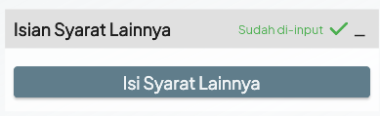

* + - Setelah di dalam halaman Syarat Lainnya anda bisa menabahkan banyak syarat syarat dengan menekan tombol Plus
    - Isikan Syarat Lainnya, bisa diisi multiple dan banyak

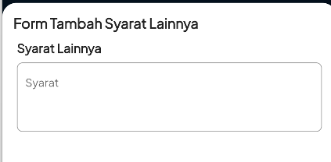

* + - Klik Simpan untuk menyimpan



* 1. **Ijin Legitimasi**

Ijin Legitimasi atau Ijin yang dimiliki nantinya juga akan di cetak dalam print inputan, jadi silahkan diisi

* + - Untuk mengakses Ijin Legitimasi pergi ke section Lain Lain kemudian buka tab Ijin Yang Dimiliki dan tekan Input untuk memulai
    - Setelah masuk ke halaman Ijin Legitimasi isikan sesuai data debitur

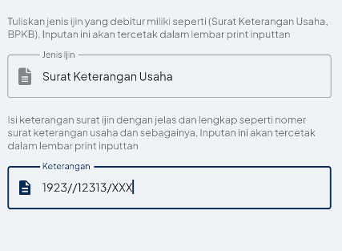

* + - Klik Simpan untuk menyimpan data ijin legitimasi
    - Jika berhasil maka status akan beubah menjadi sudah diinput dan progress akan bertambah

* 1. **Premi dan Asuransi**
     + Untuk memulai penginputan premi dan asuransi pergi ke section lain – lain dan buka tab Premi & Asuransi, kemudian tekan input.
     + Di dalam halaman Premi & Asuransi silahkan isikan data data Berikut yang meliputi Nama Perusahaan Asuransi, Persen Premi
     + Nama Perusahaan Asuransi biasanya diiskan ASKRINDO atau JAMKRINDO
     + Untuk premi silahkan isi sendiri.
     + Kemudian tekan tombol hitung asuransi untuk menghitung Jumlah Asuransi

* + - Tekan Simpan untuk menyimpan data premi dan Asuransi

## Unggah Foto dan Berkas Debitur

Jika semua inputan diatas sudah diisi dan progress sudah 100% maka selanjutnya tinggal melakukan unggah foto dan berkas debitur terkait untuk melanjutkan ke proses Pengajuan ke Reviewer.

### Unggah Foto

1. Untuk menggugah foto atau gambar debitur terkait pergi ke menu paling atas pada halaman Detail Debitur dan tekan tombol Gambar

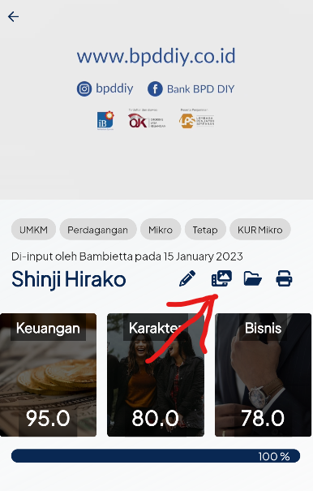

1. Setelah masuk ke halaman upload, tekan tombol gambar untuk menambahkan foto



1. Kemudian masukkan caption dan keterangan serta lampirkan foto, bisa diambil dari gallery atau langsung di foto lewat kamera

1. Setelah di lampirkan foto dan captionnya tekan tombol upload untuk memulai proses upload.



1. Setelah berhasil diupload foto akan tampil dalam gallery foto debitur

Foto bisa di tekan untuk melihat lebih detail zoom in zoom out.



1. Untuk mendownload atau membagikan foto bisa ubah mode tampilin menjadi list view

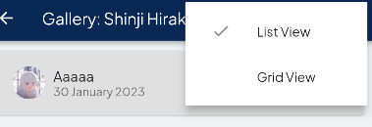

1. Kemudian akan ada 2 tombol download dan share

1. Berikut adalah tampilan sharing gambar, anda bisa membagikan gambar ke aplikasi lain seperti Whatsapp, Telegram, Email dan sebagainya.

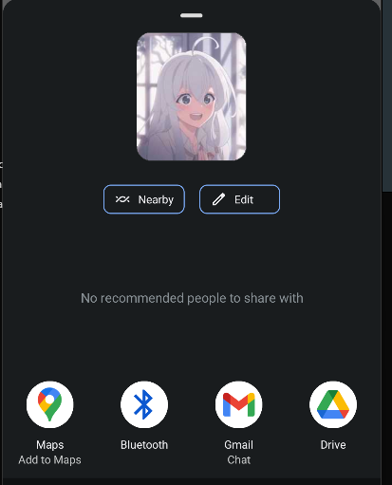

### Unggah Berkas Dokumen

* 1. Untuk mengunggah dokumen terkait debitur pergi ke Halaman utama Detail Debitur kemudian klik tombol Dokumen
  2. Setelah masuk ke dalam halaman upload dokumen, tekan tombol tambah dokumen di sebelah kanan bawah



* 1. Masukkan caption ada keterangan pada kolom keterangan file, kemudian lampirkan file (saat ini hanya mendukung tipe file .pdf)
  2. Klik allow untuk mengijinkan mengakses storage handphone.

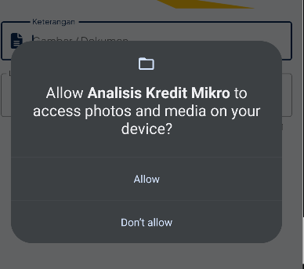

* 1. Kemudian cari file yang ingin di unggah

* 1. Lalu tekan Upload untuk mengunggah file dokumen ke server





* 1. Data yang berhasil ter unggah bisa di download / print / dilihat / dan dibagikan dengan menggunakan tombol tombol ini

## Kirim Pengajuan ke Reviewer

Untuk mengirim Pengajuan ke Reviewer, beberapa persyaratan yang harus dipenuhi diantara lain:

1. Progress Bar harus 100%
2. Minimal upload 1 foto

Jika persyaratan tersebut terpenuhi maka tombol kirim Pengajuan akan muncul di bagian atas halaman Detail Debitur

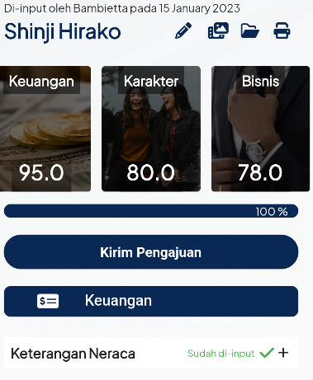

1. Untuk memulai proses Pengajuan, pilih tombol Kirim Pengajuan
2. Setelah masuk ke laman Pengajuan, kemudian pilih tanggal Pengajuan yang diinginkan

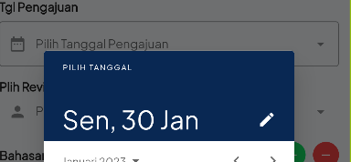

1. Lalu pilih Reviewer yang ingin digunakan dari dropdown

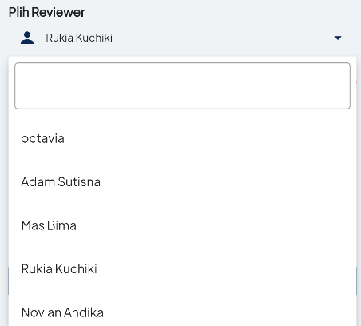

1. Kemudian tambahkan bahasan Analis yang nantinya akan di cetak pada Bahasan, anda dapat menambahkan bahasan sebanyak mungkin dengan menekan tombol +

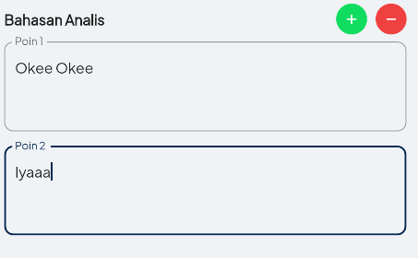

1. Kemudian klik tombol submit untuk, mengirim Pengajuan ke Reviewer.

1. Nanti di reviewer akan menerima notif Pengajuan baru, jika pengiriman Pengajuan berhasil dilakukan

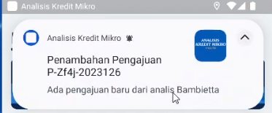

1. Begitu juga kalau nanti Pengajuan sudah di periksa oleh Reviewer atau di Terima oleh Pemutus anda juga akan mendapat notifikasi serupa
2. Untuk melihat list Pengajuan yang sudah di kirim bisa dilihat dari homepage -> notifikasi -> submission. Disitu akan tertera Pengajuan yang sudah di kirim beserta detail dan statusnya

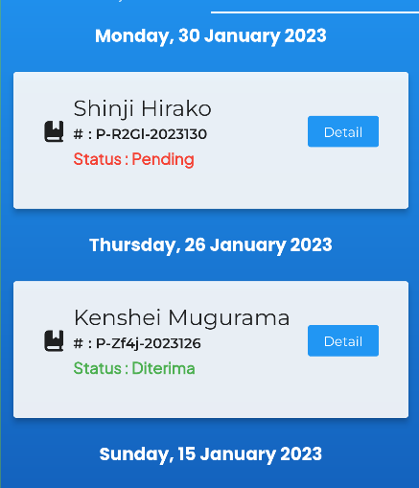

1. Untuk melihat detail pengirim, siapa reviewer dan pemutus nya klik tombol Detail

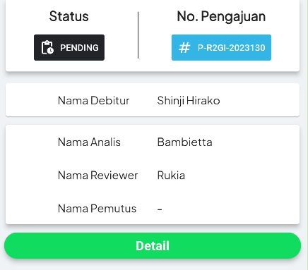

# ROLE REVIEWER

## Isi Dasar Teori

Seperti namanya, Reviewer memiliki tugas krusial dalam proses analisis kredit mikro. Mereka harus memastikan bahwa pengajuan yang diterima dari analis sudah sesuai dengan standar dan memenuhi semua syarat. Reviewer harus memiliki keahlian dan pengetahuan yang baik mengenai industri kredit mikro dan standar-standar terkait.

Untuk membantu dalam tugas mereka, aplikasi analisis kredit mikro memiliki fitur yang mempermudah Reviewer dalam melakukan crosscheck pengajuan. Fitur ini termasuk, sistem validasi otomatis, pemeriksaan data yang memenuhi syarat, dan laporan-laporan analisis kredit yang mempermudah Reviewer untuk mmbuat keputusan yang tepat dan cepat.

Melalui tugas dan tanggung jawab sebagai Reviewer, mereka memainkan peran penting dalam memastikan bahwa pengajuan kredit mikro yang diterima memiliki kelayakan dan memenuhi syarat. Ini memastikan bahwa proses analisis kredit mikro berjalan dengan baik dan membantu dalam membuat keputusan yang tepat dan cepat bagi pemutus kredit.

## Login dan Dashboard Reviewer

### Login ke dalam Aplikasi Sebagai Reviewer

* 1. Pastikan sudah mendaftarkan dan memiliki akun Analisis Kredit Mikro, ini bisa didapatkan dengan cara meminta ke Admin
  2. Buka aplikasi yang sudah di unduh dan install tadi melalui *app drawer* anda.

* 1. Login dengan akun Reviewer anda isikan email beserta password kemudian klik tombol login dibawah untuk melakukan proses authentikasi



* 1. Jika email dan password benar maka otomatis akan terarahkan ke dashboard dan Reviewer dapat memulai untuk menilai dan mereview Pengajuan yang sudah di kirim oleh debitur
  2. Di dalam Dashboard ada banyak fitur yang mampu memudahkan Reviewer untuk menilai pengajuan debitur.

### Home Reviewer

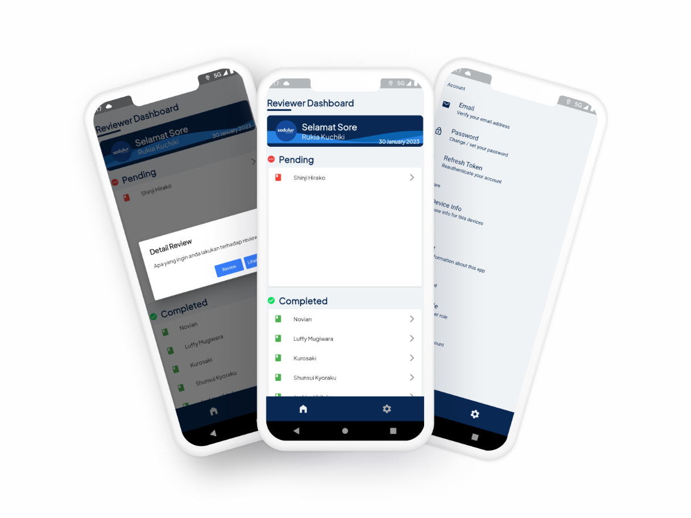

Pada saat pertama kali masuk dashboard, Anda akan ditampilkan notifikasi permintaan akses lokasi. Dengan menerima akses lokasi tersebut, aplikasi dapat mengakses lokasi Anda secara real-time dan memberikan fitur-fitur yang lebih relevan dan bermanfaat untuk Anda.

Di dalam *home dasboard* reviewer ada beberapa section berikut akan dijelaskan apa fungsinya.

1. Username dan Greeting Card



1. List Pengajuan yang pending dan siap untuk di review, jika ada akan ditampilkan disini, ini didapatkan dari kiriman analis

1. List Pengajuan yang sudah direview, merupakan kumpulan pengajuan yang sudah di review

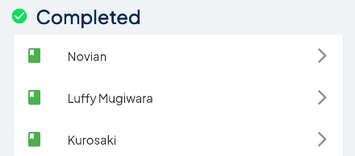

1. Setting Page yang bertujuan untuk mengatur jalannya aplikasi dan behaviour aplikasi
2. Review Page bertujuan untuk menilai pengajuan yang dikirim oleh Analis dan nantinya akan disampaikan ke Pemutus

## Menilai Pengajuan

### Mengakses Pengajuan

* 1. Untuk memulai menilai Pengajuan, pastikan sudah ada Pengajuan yang masuk dari analis, ada notifikasi di handphone anda bahwa ada Pengajuan baru dari analis



* 1. Kemudian klik di bagian Pengajuan yang Pending.
  2. Disitu akan tertera nama debitur yang diajukan, klik nama tersebut kemudian klik tombol review untuk memulai review Pengajuan atau klik Lihat Progress untuk melihat detail Pengajuan tersebut.

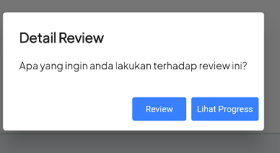

### Review Pengajuan

* 1. Setelah masuk ke halaman Pengajuan tugas anda hanya menchecklist setiap parameter yang diberikan, jangan lupa untuk mencrosscheck dengan cara melihat berkas berkas Pengajuan yang diberikan dan diinputkan oleh Analis
  2. Pilih Tanggal Review

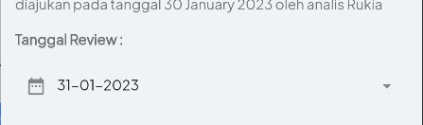

* 1. Pilih pemutus yang ingin ditujukan, ada banyak pemutus silahkan dipilih

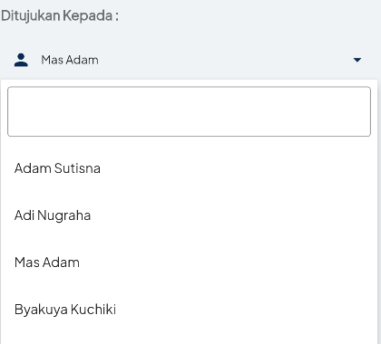

* 1. Kemudian pada hasil inputtan debitur tertera CRR dan Nilai debitur

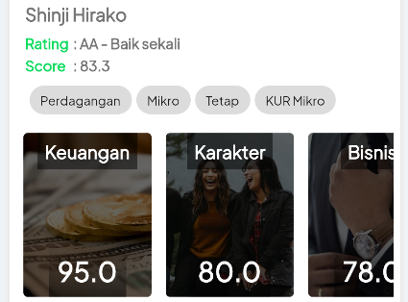

* 1. Untuk melanjutkan penilaian silahkan lihat berkas hasil inputtan debitur untuk lebih jelasnya dan tekan tombol “Saya sudah melihat inputtan debitur”.



* 1. Pada tanggapan analis, ini merupakan tanggapan yang analis tulis dan akan terpampang disini, tidak ada aksi apa apa untuk bagian ini, moving on.

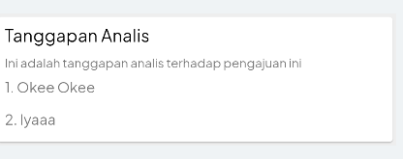

* 1. Pada bagian keuangan cek satu persatu berkasnya kemudian tentukan layak atau tidaknya

* 1. Lanjut ke Karakter, cek dokumen Karakter. Kemudian tentukan layak atau tidaknya

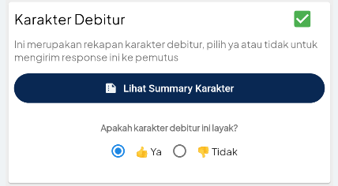

* 1. Sama juga dengan bisnis

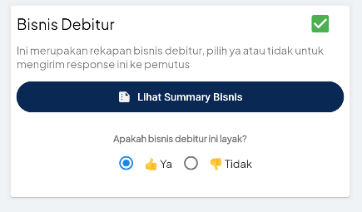

* 1. Serta Jenis Usaha

* 1. Jangan lupa dengan agunannya

* 1. Kemudian lihat foto dan berkas yang dimiliki debitur, tekan Saya sudah melihat berkas ini untuk melanjutkan

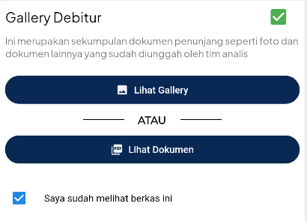

* 1. Tambahkan bahasan reviewer yang akan dikirim ke pemutus, bisa diisi banyak dengan menekan tombol PLUS untuk mengurangi tekan tombol MINUS

* 1. Crosscheck semua inputtan sebelum dikirimkan ke Pemutus, Jika sudah benar benar siap silahkan tekan tombol submit

* 1. Kemudian pilih ya untuk mengirim Pengajuan ke Pemutus

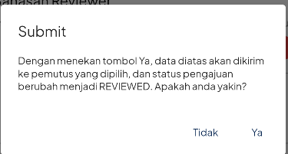

* 1. Pada Dashboard analis akan ada pemberitahuan bahwa pengajuan telah di Review oleh anda

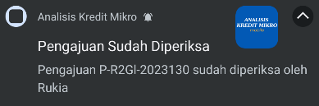

* 1. Begitu juga dengan Dashboard pemutus akan ada notifikasi serupa
  2. Kembali ke dashboard dan lihat sudah tidak ada pengajauan yang pending

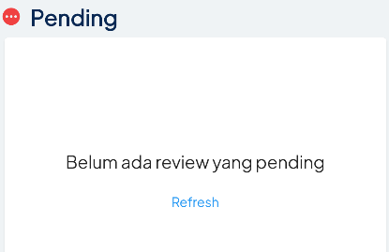

* 1. Pengajuan tadi sudah masuk ke bagian completed dan bisa dilihat detailnya

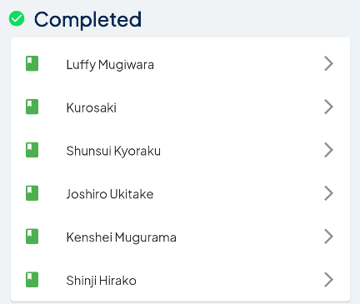

* 1. Untuk melihat detailnya klik Lihat Progress maka status akan berubah dari pending menjadi Reviewed yang artinya sudah dinilai Reviewer

# ROLE PEMUTUS

## Isi Dasar Teori

Pemutus memiliki peran penting dalam proses pengajuan kredit mikro yang dilakukan melalui aplikasi ini. Mereka bertanggung jawab untuk melakukan penilaian akhir dan memutuskan apakah pengajuan kredit tersebut layak untuk disetujui atau tidak. Mereka harus mempertimbangkan semua informasi yang tersedia dan melakukan evaluasi yang cermat untuk memastikan bahwa pengajuan tersebut memenuhi standar atau tidak.

## Login dan Dashboard Pemutus

### Login ke dalam Aplikasi Sebagai Reviewer

* 1. Pastikan sudah mendaftarkan dan memiliki akun Analisis Kredit Mikro, ini bisa didapatkan dengan cara meminta ke Admin
  2. Buka aplikasi yang sudah di unduh dan install tadi melalui *app drawer* anda.

* 1. Login dengan akun Pemutus anda isikan email beserta password kemudian klik tombol login dibawah untuk melakukan proses authentikasi



* 1. Jika email dan password benar maka otomatis akan terarahkan ke dashboard dan Pemutus dapat memulai untuk menilai dan mereview Pengajuan yang sudah di kirim oleh analis
  2. Di dalam Dashboard ada banyak fitur yang mampu memudahkan Pemutus untuk menilai pengajuan debitur.

### Home Pemutus

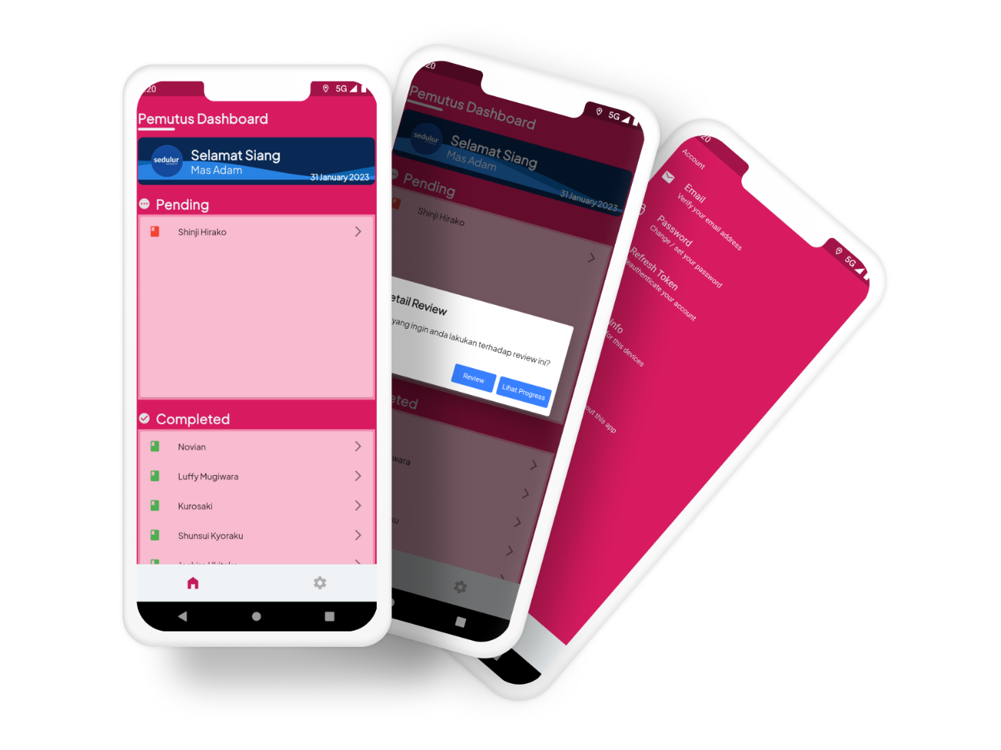

Pada saat pertama kali masuk dashboard, Anda akan ditampilkan notifikasi permintaan akses lokasi. Dengan menerima akses lokasi tersebut, aplikasi dapat mengakses lokasi Anda secara real-time dan memberikan fitur-fitur yang lebih relevan dan bermanfaat untuk Anda.

Di dalam *home dasboard* reviewer ada beberapa section berikut akan dijelaskan apa fungsinya.

1. Username dan Greeting Card

1. List Pengajuan yang pending dan siap untuk di review, jika ada akan ditampilkan disini, ini didapatkan dari kiriman analis



1. List Pengajuan yang sudah direview, merupakan kumpulan pengajuan yang sudah di review

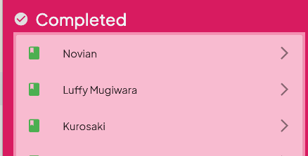

1. Setting Page yang bertujuan untuk mengatur jalannya aplikasi dan behaviour aplikasi
2. Review Page bertujuan untuk menilai pengajuan yang dikirim oleh Reviewer yang nantinya akan ditentukan Diterima atau Ditolak

## Memutus Pengajuan

### Mengakses Pengajuan

* 1. Untuk memulai menilai Pengajuan, pastikan sudah ada Pengajuan yang masuk dari reviewer, ada notifikasi di handphone anda bahwa ada Pengajuan baru dari reviewer
  2. Kemudian klik di bagian Pengajuan yang Pending.
  3. Disitu akan tertera nama debitur yang diajukan, klik nama tersebut kemudian klik tombol review untuk memulai review Pengajuan atau klik Lihat Progress untuk melihat detail Pengajuan tersebut.



### Review Pengajuan

* 1. Setelah masuk ke halaman Pengajuan tugas anda hanya menchecklist setiap parameter yang diberikan, jangan lupa untuk mencrosscheck dengan cara melihat berkas berkas Pengajuan yang diberikan dan diinputkan oleh Analis dan Reviewer
  2. Pilih Tanggal Putusan

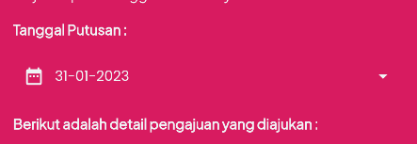

* 1. Kemudian pada hasil inputtan debitur tertera CRR dan Nilai debitur

* 1. Untuk melanjutkan penilaian silahkan lihat berkas hasil inputtan debitur untuk lebih jelasnya dan tekan tombol “Saya sudah melihat inputtan debitur”.



* 1. Pada tanggapan analis, ini merupakan tanggapan yang analis tulis dan akan terpampang disini, tidak ada aksi apa apa untuk bagian ini, moving on.

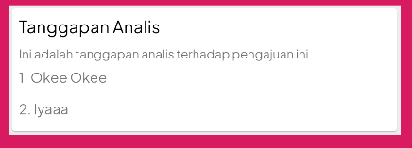

* 1. Begitu pula tanggapan reviewer

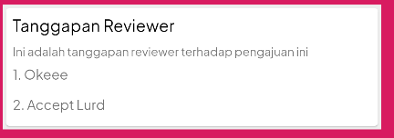

* 1. Pada bagian keuangan cek satu persatu berkasnya kemudian tentukan layak atau tidaknya

* 1. Lanjut ke Karakter, cek dokumen Karakter. Kemudian tentukan layak atau tidaknya

* 1. Sama juga dengan bisnis

* 1. Serta Jenis Usaha

* 1. Jangan lupa dengan agunannya

* 1. Kemudian lihat foto dan berkas yang dimiliki debitur, tekan Saya sudah melihat berkas ini untuk melanjutkan

* 1. Tambahkan bahasan reviewer yang akan dikirim ke pemutus, bisa diisi banyak dengan menekan tombol PLUS untuk mengurangi tekan tombol MINUS

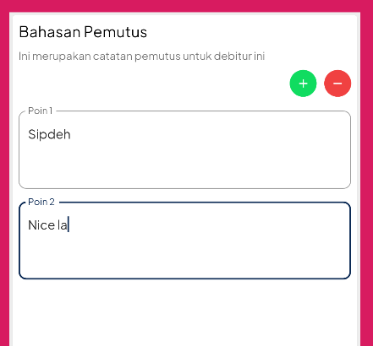

* 1. Putuskan Pengajuan dengan dropdown ini

* 1. Crosscheck semua inputtan sebelum dikirimkan ke Pemutus, Jika sudah benar benar siap silahkan tekan tombol submit

* 1. Kemudian pilih ya untuk memutus pengajuan

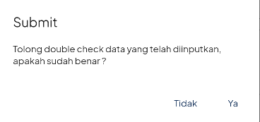

* 1. Pada Dashboard analis dan reviewer akan ada pemberitahuan bahwa pengajuan telah di putuskan beserta hasilnya

* 1. Kembali ke dashboard dan lihat sudah tidak ada pengajauan yang pending



* 1. Pengajuan tadi sudah masuk ke bagian completed dan bisa dilihat detailnya



* 1. Untuk melihat detailnya klik Lihat Progress maka status akan berubah dari pending menjadi Done / Rejected yang artinya sudah diputus oleh Pemutus

